本校高中部合唱團參加『2011第16屆全國中山盃金嗓獎合唱比賽』優勝獻獎照片 （100.05.09.）
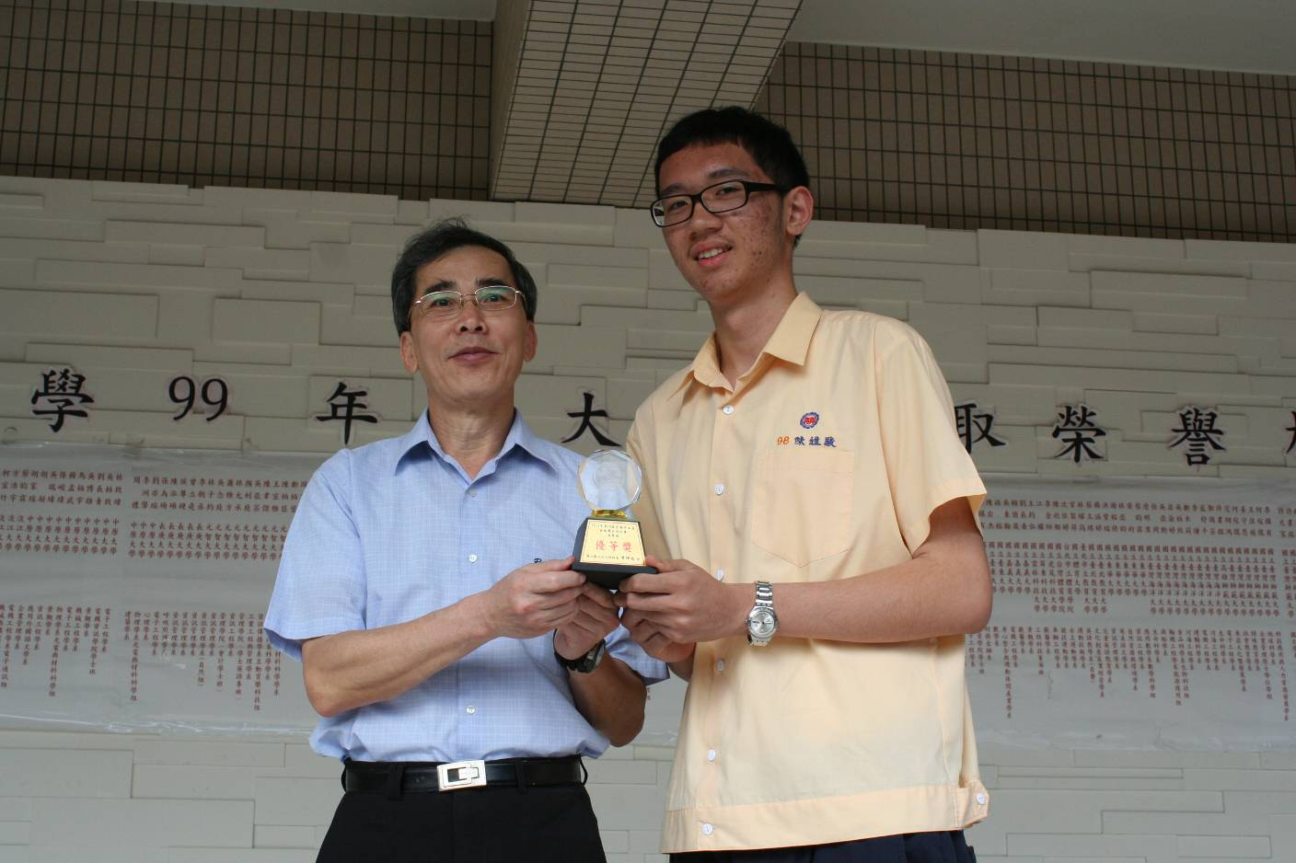
照片：陳維駿（二勇）呈獻獎盃給朱正宇校長。

